Главе Слюдянского
муниципального образования
от _____________________ФИО.
Контактный телефон___________

Заявка
для включения сведений о месте (площадке) накопления твёрдых коммунальных отходов в реестр на территории Слюдянского муниципального образования

Прошу включить в Реестр мест (площадок) накопления твёрдых коммунальных отходов на территории Слюдянского муниципального образования место (площадку) накопления твёрдых коммунальных отходов:
1. Данные о нахождении места (площадки) накопления ТКО:
1.1. Адрес: _______________________________________________________
1.2. Географические координаты: ___________________________________
2. Данные о технических характеристиках места (площадки) накопления ТКО:
2.1. покрытие: ____________________________________________________
2.2. площадь: ____________________________________________________
2.3. количество размещенных и планируемых к размещению контейнеров, и бункеров с указанием их объема: _________________________________________
3. Данные о собственнике места (площадки) накопления ТКО:
3.1. для ЮЛ:
- полное наименование: _________________________________________
- ОГРН записи в ЕГРЮЛ: _______________________________________
- фактический адрес: ___________________________________________
3.2. для ИП:
- Ф.И.О.: ______________________________________________________
- ОГРН записи в ЕГРИП: ________________________________________
- адрес регистрации по месту жительства: __________________________
3.3. для ФЛ:
- Ф.И.О.: ______________________________________________________
- серия, номер и дата выдачи паспорта или иного документа, удостоверяющего личность: ______________________________________________
- адрес регистрации по месту жительства: __________________________
- контактные данные: ___________________________________________
4. Данные об источниках образования ТКО, которые складируются в месте (на площадке) накопления ТКО:
4.1. сведения об одном или нескольких объектах капитального строительства, территории (части территории) поселения, при осуществлении деятельности на которых у физических и юридических лиц образуются ТКО, складируемые в соответствующем месте (на площадке) накопления ТКО: _______

К заявке прилагается:
1. Схема размещения места (площадки) накопления ТКО на карте масштаба 1:2000.

Заявитель подтверждает подлинность и достоверность представленных сведений и документов.

Заявитель:
«___» ___________ 20__ года _________________/ __________/

ПРИМЕР!
Схема расположения площадки накопления ТКО
Иркутская область, Слюдянский район, г. Слюдянка, _________
(адрес площадки)

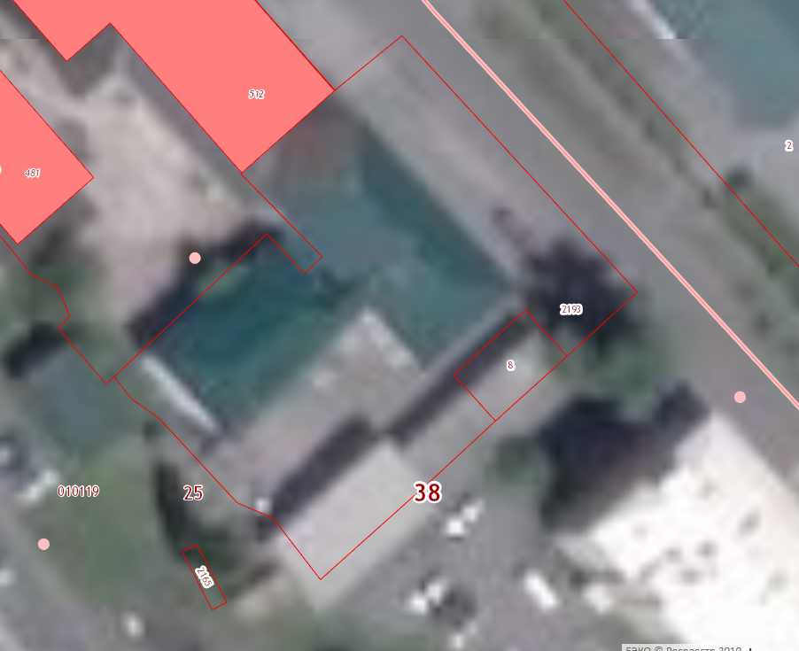
(Показать на схеме где расположенна площадка)

Пояснительная записка к схеме расположения площадки накопления ТКО
по адресу: Иркутская область, Слюдянский район, г. Слюдянка, ______________
(адрес площадки)

Контейнерная площадка будет находиться на расстоянии от:
- водонапорной башни - ___м
- детской игровой площадки – ___ м.
- спортивной площадки – ____м
- начальной общеобразовательной школы – ____ м.
- границ земельных участков жилых домов – 27 м.
- МКД - _____м
- от административного здания – 5 м.

Источниками образования ТКО – _____________________________________________________

Контейнерная площадка будет обустроена, согласно требованиям, СанПиН 2.1.2.2645-10, а именно по всей площади бетонное покрытие толщиной не менее 100 мм, ж/бетонное ограждение. На данной площадке планируется размещение 3-х контейнеров вместимостью 0,75 куб.м. серого цвета. Подъездной путь для транспорта имеется.

